
Ecole maternelle-primaire Saint-Joseph
Allée des Chênes
44330 LA CHAPELLE HEULIN
 02-40-06-73-35
 st-joseph.heulin@wanadoo.fr
ecole-chapelle-heulin.com
PROJET EDUCATIF

Qui est Saint-Joseph ?
Joseph était un homme simple, pauvre, silencieux, humble et doux, patient et fort, plein de bonté.
Joseph est l'homme du devoir d'état. Il a accompli, avec beaucoup d'amour, son humble devoir de chaque jour : ses actions ordinaires étaient valorisées par un grand amour de son prochain.
Joseph est pour nous un protecteur de choix. Modèle de la vie intérieure, Saint Joseph favorise singulièrement le progrès spirituel des âmes qui se recommandent à lui.
Les valeurs de Saint-Joseph nous animent au quotidien. Nos actions valorisent l’enfant dans sa singularité et dans son appartenance au groupe : chacun doit progresser dans ce qu’il est et ce qu’il vit.
- UNE ECOLE QUI EST OUVERTE A TOUS : ACCUEIL ET RESPECT DE CHACUN, (ADULTE ou ENFANT)
« bonjour et au revoir personnalisés »
Accessibilité des locaux

- Accueillir chacun au quotidien : se dire bonjour, être appelé par son prénom.
- Accueillir et s’adapter à chacun quel que soit son origine, son handicap ou ses difficultés
Lien avec la maison du handicap
- Faire une double proposition : la culture chrétienne ou la catéchèse

- UNE ECOLE Où L’ENFANT APPREND, GRANDIT, PROGRESSE, DEVIENT RESPONSABLE ET AUTONOME
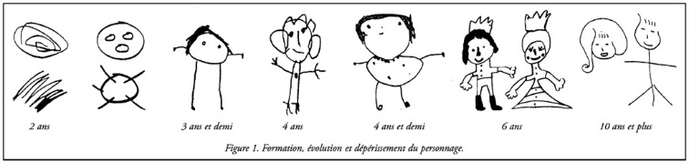
- Susciter l’envie d’apprendre
- Accompagner l’enfant dans ses apprentissages
Travail en tutorat, groupe de besoin- variation des supports…
- Différencier les apprentissages en fonction de chacun
- Soutenir l’enfant pour dépasser ses difficultés
- Préparer l’enfant à être un collégien, un individu avec une personnalité propre
- UNE ECOLE Où LES ENFANTS ,EN LIEN AVEC LES PARENTS ,MENENT DES PROJETS TOURNES VERS LES PARTENAIRES LOCAUX & LA PAROISSE,

Cahier de liaison avec les animateurs
Devenir citoyen en s’initiant au secourisme, au code de la route.
- Créer du lien en menant des actions de solidarité, des actions avec la municipalité
Messe des familles, repas en paroisse.
- Vivre des temps forts avec la paroisse
- Responsabiliser les enfants par l’intermédiaire d’un parrainage
- Collaborer en Communauté avec le collège et les écoles de proximité
- Faire participer chacun : élèves, enseignants, ASEM, AVS, parents d’élèves dans des ateliers ou des actions ritualisées.
Ateliers multi-âges, lecture des grands aux petits, boîte aux lettres, sorties scolaires…

- UNE ECOLE QUI EST LIEU D’EPANOUISSEMENT, DE BIENVEILLANCE, DE CONVIVIALITE & DE SECURITE

Kermesse, matinées travaux, marchés de Noël, de printemps, portes-ouvertes…
Newsletters, cahier de liaison, site web…
- Ouvrir les portes de l’école pour des moments de convivialité
- Communiquer, échanger, parler sur ce qui est vécu dans l’établissement
- Parler à l’enfant en s’appuyant sur les valeurs humaines et chrétiennes

